沧州市青县土壤农业利用适宜性评价质控反馈
一、数据与数据库成果反馈
1、基础数据中缺少规范所需的各类数据，请及时补充完善。此外，基础数据中还应包含国土空间规划（包含“三区三线”数据）。
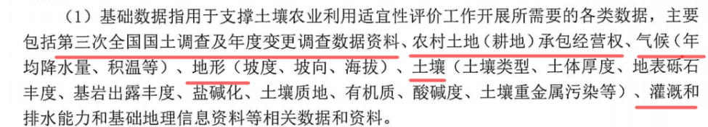
2、过程数据文件内无任何数据，请及时补充完善。
3、成果数据分类不规范且不完整，请按照如下规范进行补充完善。
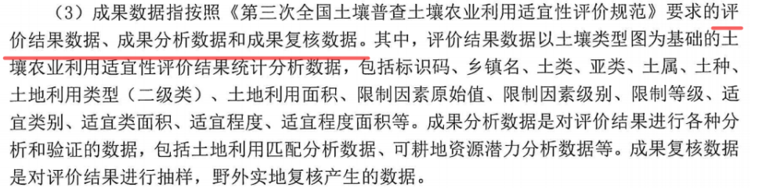
二、图件成果
1、图件成果应按三部分组成，其一是限制因素分级图，其二是土壤农业利用适宜性评价图，其三是可耕地资源潜力分布图，目前未进行分类。
